《客户分类与管理》邀请函

- --客户关系管理最核心的方法与技巧之一
主办机构：北京惠德培训学院 (宫同昌老师主讲)
- 培训时间：2019年1月12-13日北京 3月23-24日上海 6月15-16日北京 7月20-21日上海
- 培训费用：5800元/人（含培训费、资料费、发票）
- 联系方式：叶老师 010-85892607/021-32562896，18721806712/18911132386（微信同号）
- 邮 箱：training@huide.net QQ: 188298026/ 2528665269 微信号：同昌惠德
- -----------------------------------------------------------------------------------------
课程背景:
现代企业经营中市场的因素愈来愈占主要地位，以顾客为关注焦点已经成为企业经营的核心思想之一。关注顾客表现在许多方面，而且这些方面又不是孤立的，他们成为相互配合相互制约的完整体系。引进客户关系管理在所必然。企业必须建立一套科学系统的客户关系管理方法，以有效开发新客户、保留老客户。如何将客户关系管理的理念和方法，贯彻到企业的每一个流程，体现在员工的日常行为之中，是本课程的关注重点。
课程大纲
第一部分 客户管理的内涵
第一章 客户管理到底管什么
1.1 客户管理的目标
1.1.1 客户规模与客户利润贡献
1.1.2 客户满意度与忠诚度
1.1.3 客户价值模型的建立
1.2 客户管理的内容与范围
1.2.1 客户管理战略
1.2.2 客户管理的业务部门
1.2.3 客户管理的流程
第二章 判别客户管理好坏的标准
2.1 客户管理好坏的评价标准
2.2 客户管理标准的影响因素
2.3 客户管理标准的制定
第二部分 客户分类及管理
第三章 市场营销过程中客户如何分类及管理
3.1 市场营销的目标的丰富性与层次性
3.2 客户分类标准的选择
3.3 市场策略的制定
第四章 销售过程中的客户分类及管理
4.1 销售过程中的客户分类标准选择
4.2 按照客户需求的分类标准
4.3 按照推进阶段的客户分类标准
4.4 按照客户特性的分类
4.5 客户成交潜力的准确判定
4.6 客户销售策略的制定
4.7 客户销售的过程管理
第五章 在售后服务中的客户分类及管理
5.1 售后服务中的客户分类标准选择
5.2 客户服务等级的分类标准
5.3 客户投诉的分类与管理
第三部分 客户管理的工具
第六章 客户关系管理软件
6.1 客户关系管理软件的功能
6.2 客户关系管理软件在管理中的深化应用
6.2.1 客户关系软件与业务流程的融合
6.2.2 影响客户关系管理软件在企业应用效果的因素
第七章 微博与微信
7.1 发挥微博的功能及特长
7.1.1 微博的特点
7.1.2 微博的内容管理
7.2 发挥微信的优势
7.2.1 微信的优势与局限
7.2.2 微信功能及开发
7.2.3 微信应用注意的问题
结束
讲师介绍
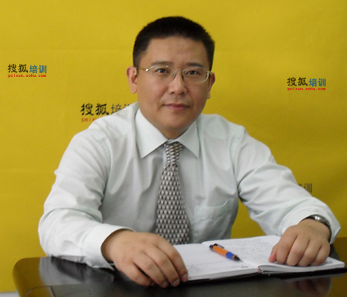
宫同昌老师：
北京惠德培训学院首席培训讲师
清华大学、北京大学、浙江大学特邀ＣＲＭ与大数据、电子商务讲师
京东大学特聘讲师
北汽教育集团、上汽集团培训中心特聘讲师
微软中国商务管理解决方案特聘讲师
国际电子商务师联合会特聘客户关系管理与大数据讲师
清华大学MBA管理培训俱乐部常务理事
新华报业传媒集团旗下《培训》杂志理事会成员
教育背景：清华大学经济管理学院工商管理硕士
主要工作经历及业绩
现任北京惠德培训学院首席讲师、北京同昌惠德科技有限公司总裁、国际电子商务师联合会北京管理中心主任；曾任美国著名CRM软件产品咨询顾问；香港上市公司总裁助理；外企销售部经理；亚星汽车山西分公司经理；清华大学EMBA项目主管；国家“八五”、“九五”重点军工项目主任，所参加项目曾获部级科技进步二等奖；
擅长客户关系管理(CRM)与大数据、服务体系、服务营销、、企业电子商务、产业互联网、人工智能等领域的培训与咨询；具有扎实的理论功底，丰富的行业知识及企业管理经验，能将复杂深奥的理论用浅显的企业实践案例加以阐述，讲课擅长启发、互动。
主讲课程有：
1.客户关系管理系列：《客户关系管理与营销创新》、《企业营销战略与客户关系管理》、 《客户关系管理与大数据》、《360°客户关系管理》、《客户关系管理与需求挖掘》、《用户思维与客户关系管理》、《大客户关系管理》、《客户关系管理维护与提升》、《医药行业的客户关系管理》、《大客户销售与客户关系管理》、等；
2.客户服务系列：《服务营销--大数据时代的制造业向服务业转型》、 《以客户为中心的客户服务体系》、《服务营销》、《互联网+时代的服务利润链管理》、《服务营销与利润价值链管理》、《B2B服务营销与创新》、《大数据时代制造业如何向服务业转型》；
3.互联网+电子商务系列：《互联网+时代的电子商务与网络营销》、《电子商务与网络营销》、《互联网思维与管理创新》《互联网+与工业4.0》、《工业互联网与大数据》、《大数据与人工智能》等；
主要著作：中国科学文化音像出版社出版的商学院EMBA课程《开车学管理-电子商务与网络营销》CD光盘。
曾服务过的企业：
高校总裁班：北京大学继教学院、清华大学继教学院、浙江大学继教学院、上海交大、南京大学研修班等
企业大学：京东大学、上汽集团培训中心、北汽集团教育中心、金风大学、苏宁大学等
大型国企：人民银行、上汽集团、中信集团、中粮集团、中国航空工业集团、中石油、首都机场、中国烟草公司、国家电网、中国国航、京东方、南方航空公司…
医疗、医药行业：GE医疗、西门子医疗、拜耳药业、上海国药集团、辉瑞制药…
汽车行业：戴姆勒-奔驰、长安汽车、北汽集团、福田汽车、宇通集团、长安标致、中车集团…
农业行业：国家农业部、中国农大、中牧集团、中粮、山东金正大…
金融行业：中国人民银行清算总中心、中国银行、上海交通银行、中国建设银行、新华保险、阳光保险、中国人寿、新华人寿、浙江永安期货、中谷期货…
制物流运输业：京东物流、EMS、安徽安德物流有限公司、大顺发物流、国药物流、UPS、德邦物流…
制造业：三一重工、重庆康明斯、岛津集团、爱普生（中国）有限公司、时代电气股份有限公司…
零售行业：苏宁电器、王府井百货、天虹百货、劲牌酒业、金六福酒、蒙牛乳业、铁骑力士 …
------------------------------------------------------------------------------------------------------------------------------------------
《客户分类与关系管理》 报名回执表
公司名称
联系人 |  | 职务 |  | 联系电话
公司地址 |  |  |  |  |  |  | 邮编
E-mail |  |  | 传真 |  |  |  | 参加人数
报名人姓名 | 性别 | 职务 | 办公电话 |  | 手机 |  | E-mail
欢迎填写同昌惠德培训报名表，请填写回传到training@huide.net，或者微信至：18721806712
付款方式：支付宝、微信、现金、支票、转帐，报名截止到开课前一周
开户名：北京同昌惠德科技有限公司
开户行：中国民生银行北京劲松支行
帐 号：0131014170004426

部分培训照片：
《客户关系管理与大数据》公开课 京东大学《客户关系管理维护与挖潜》
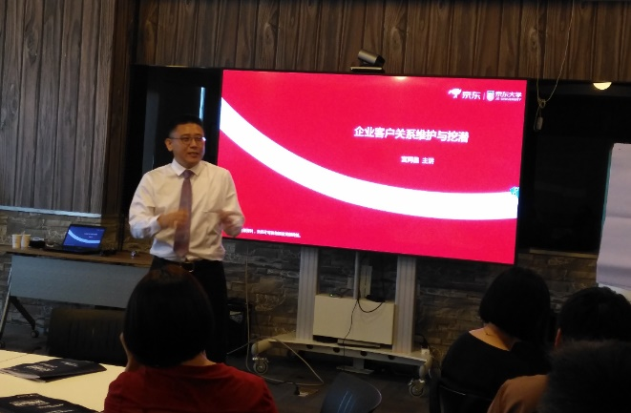
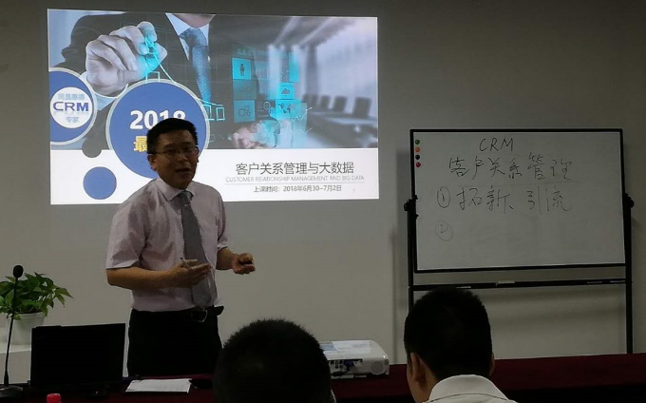
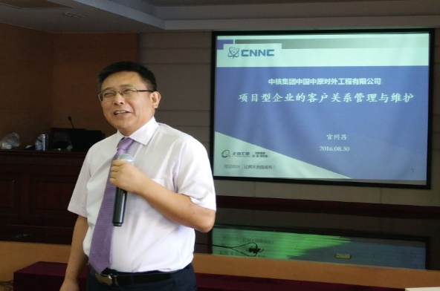
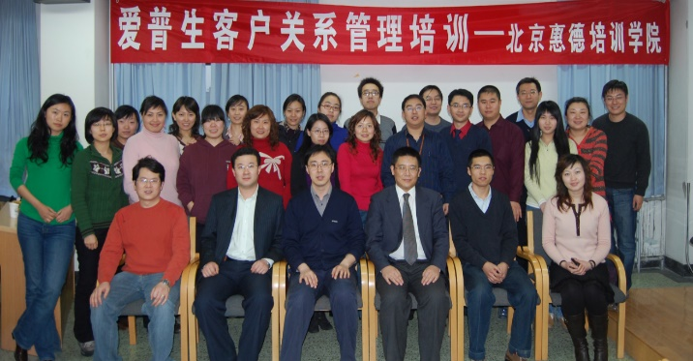
培训杂志年度服务会展主题演讲 中核集团《项目型企业客户关系管理与维护》
北京大学总裁研修班《客户关系管理》 首都机场集团《客户分类管理》
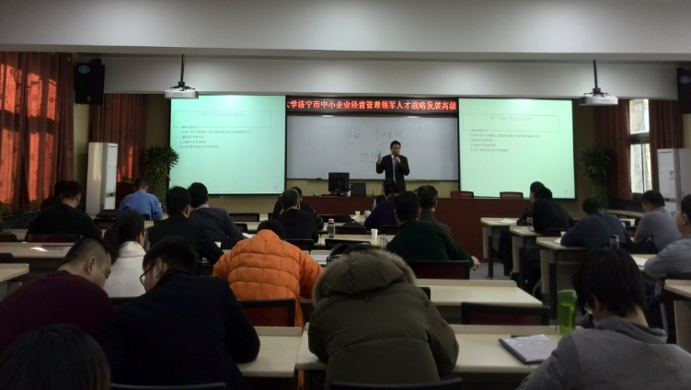
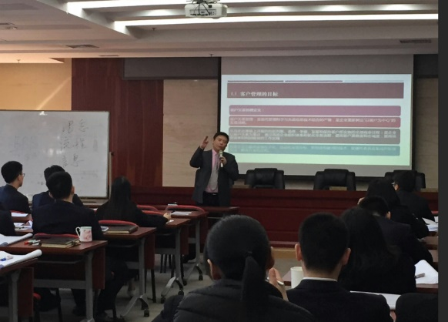

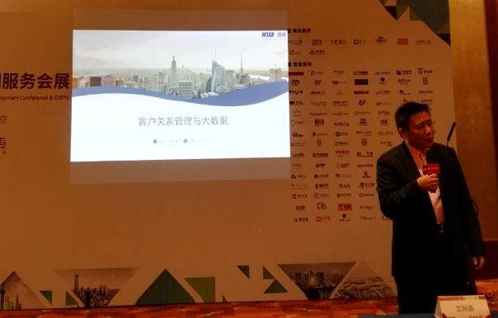
苏宁《电商客户关系管理与会员制精准营销》 培训杂志年会主题演讲《CRM与大数据》
